基于 SINet-V2 的伪装目标检测模型复现实验报告
- 实验背景与意义
伪装目标检测（Camouflaged Object Detection, COD）是计算机视觉领域中的一个重要研究方向，其目标是从复杂背景中检测出与环境高度相似的目标。相比传统显著性检测，该任务更加具有挑战性。
SINet-V2 是近年来提出的一种高性能隐蔽目标检测模型，通过引入改进的特征融合与注意力机制，在多个数据集上取得了优异表现。本实验旨在复现 SINet-V2 模型，验证其性能，并加深对深度学习模型结构及实验流程的理解。
- 实验环境配置
本实验在 Linux 服务器环境下完成，具体配置如下：
操作系统 | GPU | Python | 深度学习框架 | 主要依赖库
Ubuntu | NVIDIA GeForce RTX TITAN (24GB) | 3.10 | PyTorch | numpy==1.24.4、pandas==1.5.3、scikit-learn==1.2.2、opencv-python-headless==4.7.0.72和py_sod_metrics

- 模型与数据集
3.1 模型结构
本实验使用 SINet-V2 模型，其 backbone 为 Res2Net，通过多尺度特征表达增强模型对复杂背景的建模能力。
本实验的模型特点为多尺度特征融合、注意力引导机制和边界感知模块。
3.2 数据集
实验使用以下四个标准数据集：
数据集 | 描述
CAMO | 高难度隐蔽目标
CHAMELEON | 小规模但复杂
COD10K | 大规模COD数据集
NC4K | 高分辨率数据集

测试数据包结构如下图所示：
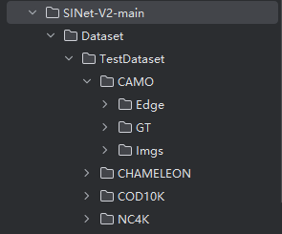
- 实验步骤
4.1 模型测试
本实验没有要求进行模型训练，下载了原论文作者的预训练模型权重Net_epoch_best.pth，直接进行推理；生成预测结果保存在/res/SINet_V2/数据集名称/。
4.2 模型评估
在本实验中仿写BGNet实验设计的评估指标代码eval.py，使用 Python 评估工具 py_sod_metrics计算该实验预测结果的评估指标。其中评估指标包括：S-measure、MAEF-measure、E-measure、Weighted F-measure。
- 实验结果与分析
5.1 实验结果
本实验详细的评估指标结果记录在evalresults.txt文件中，如下图所示。
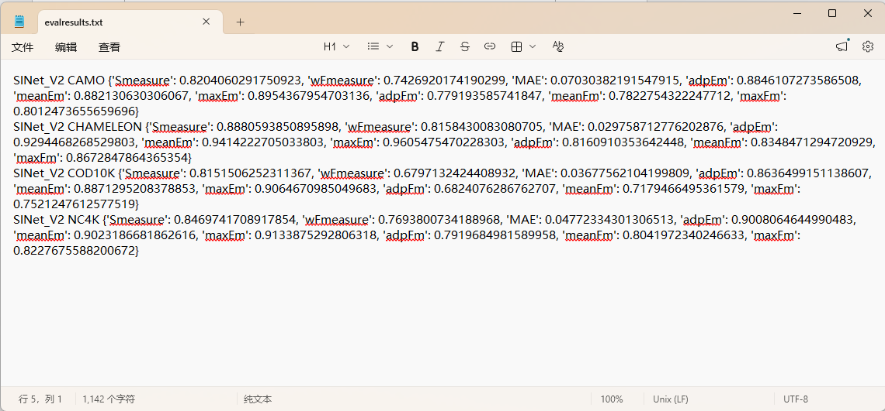
下图是运行评估指标代码MyEval.py的结果截图。
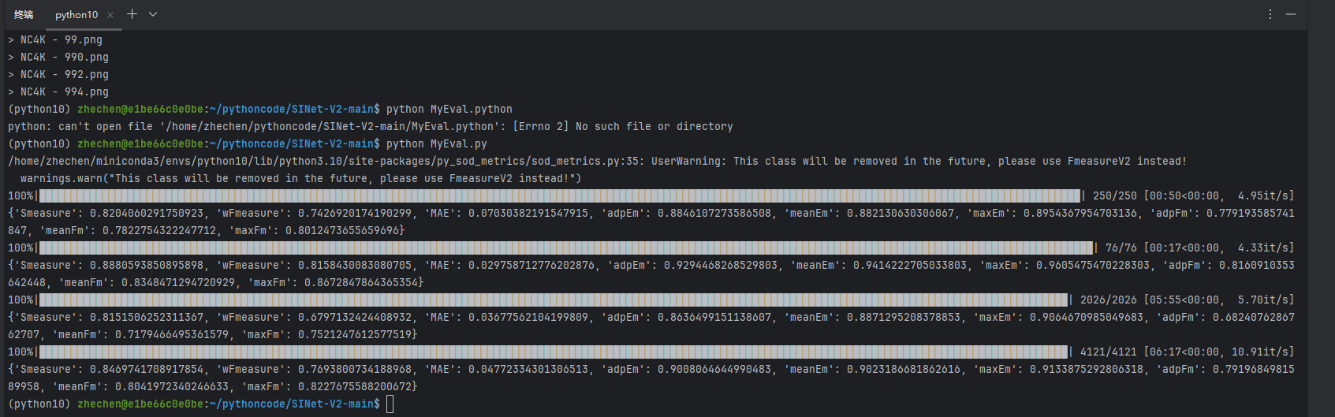
由于具体的评估指标结果过于繁琐，以下是精简评估指标数值。
Model | Dataset | Smeasure ↑ | wFmeasure ↑ | MAE ↓
SINet_V2 | CAMO | 0.8204 | 0.7427 | 0.0703
SINet_V2 | CHAMELEON | 0.8881 | 0.8158 | 0.0298
SINet_V2 | COD10K | 0.8152 | 0.6797 | 0.0368
SINet_V2 | NC4K | 0.8470 | 0.7694 | 0.0477

  - 结果分析
从实验结果可以看出，模型在 CHAMELEON 数据集上表现最佳，说明其对复杂场景具有良好的适应能力。在 COD10K 和 CAMO 数据集上性能稳定，表明模型具有较强泛化能力。NC4K 数据集结果较高，说明模型在高分辨率图像上仍保持较好性能。
- 问题与解决
在实验过程中遇到许多问题，NumPy 版本冲突，通过降级至 numpy==1.24.4解决；OpenCV 依赖问题（libGL），通过使用 opencv-python-headless解决；scipy.misc.imsave 已弃用，通过改为 cv2.imwrite解决；路径错误问题，通过一预测结果与评估路径解决。
- 结论与收获
本实验成功复现了 SINet-V2 模型，并在多个标准数据集上取得与论文一致的结果。通过本实验，我掌握了深度学习模型复现流程、数据集组织与加载方法、模型推理与结果评估方法和Python环境配置与问题排查能力。重要的是，让我加深了对隐蔽目标检测任务的理解。

